專業發展課程
新高中資訊及通訊科技科學與教策略 – ( 三 )



發展共通能力
(批判性思考、創造力與解決問題)

黎耀志

中華人民共和國香港特別行政區政府教育統籌局
委託
香港教育學院數社科技學系製作
2007



© 香港特別行政區政府教育統籌局 保留版權 2007

背景 :
教育統籌局委託香港教育學院，為將會任教資訊及通訊科技科的教師開辦一系列有關學與教策略的專業發展課程。本課程為此系列的第三個課程。

這份教材得以完成，以下同學貢獻良多 (以英文姓名字母次序排列) ：
學位教師教育文憑（中學）課程 主修 資訊科技：
林漢源 劉毅 李杏萄 李偉傑 廖英信 黃珮瑩 胡智暉

理學士學位課程（數學及資訊科技教育）：
陳惠婷 蘇燕婷 黃嘉妍 黃雪梅

教材編寫及課程導師：黎耀志博士
課程統籌：吳美華博士
封面設計：黃漢輝
目錄
單元一 思維教學 3
1.1 共通能力的發展及新高中資訊及通訊科技科課程
1.2 對思維的認識
1.3 思維教授的教學模式
單元二 發展學生的共通能力：創造力 8
2.1 關於創造力
2.2 在ICT課程中促進學生的創造力
活動2.1 用隨意的ICT詞彙去刺激創造力
活動2.2 從學習繪圖軟件中發展精進能力
2.3 在ICT課堂中滲入創意思維的技巧
活動2.3 以腦力激盪法增強對電腦罪行的理解
活動2.4 在編輯影片活動中教授SCAMPER技巧
單元三 發展學生的共通能力：批判性思維 28
3.1 關於批判性思維
3.2 在ICT課堂內促進批判性思維
3.3 在ICT課堂內滲入批判性思維的技巧
活動3.1 在評估互聯網資訊上使用思維圖和圖像組織法
3.4 教授批判性思維的進一步考慮
單元四 發展學生的共通能力：解難 32
4.1 解難策略
4.2 把解難技巧滲入 ICT 的課堂中
活動4.1 PMI (應不應該使用ICQ 或MSN 作溝通工具？)
活動4.2 魚骨圖 (瀏覽網頁的問題)
活動4.3 力場分析 (提昇自己的電腦)
活動4.4 SWOT 分析 (建立一個免費分享影片的網站)
活動4.5 六頂思考帽 (為數碼照片取名)
4.3 發展解難能力的反思
附錄 49
I 網上資源
II 參考資料
III 課堂演示 (簡報)
單元一 思維教學

1.1 共通能力的發展及新高中資訊及通訊科技科課程

我們相信必須為學生做準備，鍛鍊他們的批判性及創意思維，使他們在學習上、事業上及生活上的事情，能累積、評估及使用各類資訊，作為有效的解難和決策的工具 (Swartz 和 Parks, 1994)。 我們亦觀察到深層思維是現今教育界的一個熱門話題。我們不斷探索什麼是深層思維和希望了解如何教授深層思維 (Udall 和 Daniels, 1991)。

在香港，將實行的新高中課程亦強調創造力、批判性思維及解難能力等的深層思維過程。新高中ICT課程的課程理念說明課堂必須為學生「提供機會， 通過學習重點、學習成果及學習經驗， 發展批判性思考、溝通、創造力、解決問題等重要的共通能力」 (課程發展議會，2006，頁 2)。除此之外，以下是其中一個有效學習和教授資訊及通訊科技的主導原則：

透過課程內容的學習活動， 培養共通能力及反思。應鼓勵學生為自己的學習負起責任。 (頁 82)

但是， Marzano等 (1988) 建議一個適當的架構是思維教學所需的。它應該讓不同科目領域和級別的實踐者在思維教學上發展一個共通的知識基礎和語言。

1.2 對思維的認識

Fisher (2005) 指出我們對思維的認識大部份是從兩個不同的傳統，哲學和心理學，所衍生出來。哲學強調從論據分析和邏輯應用中學習批判思維。相反地認知心理學家取向於強調創意思維，研究意念是如何產生。他進一步總結，思維涉及批判和創造兩個主要範疇，既要運用理據，亦要產生新構想。基本上在任何智力活動上也涉及思維，以幫助我們處理資料和解難。

深層思考過程和核心的思維技巧

Presseisen (2001) 認為有四種不同的深層思考過程：解難、決策、批判性思維和創意思維。這些深層思考過程會運用和發展各種基本的技巧。但是，他亦指出這裡有很多基本思維技巧的分類建議。他提出最少可把核心的思維技巧分為五個組別：

基本思維技巧的分類
- 尋找特質 – 找出唯一的特性
- 分類 – 決定共有的特性
- 找出關係 – 查找正常的運作情形
- 轉換 – 找出已知和未知的關係
- 立論 – 評估

此外每一個組別可再被伸延。例如，分類可包括以下的基本思維技巧：

分類
- 認清相似和不同的地方
- 分組和排序
- 比較
- 是否非黑即白
創意思維、批判性思維能力和解難能力

Fisher (2005) 提醒我們，把思維分作兩部份是過份簡化。很多人誤以為這些思考方法是徹底不同和彼此沒有關係。實際上，很多的問題是需要以多種的思維技巧去解決。例如作出一個更創新的解決方法時，批判性的思維是不可缺少的。換言之，只著重在一種思考方式的教育是不完整和不平衡的。

他認為解難是應用性思維，亦提及解難和另外兩種思維方法 － 創意思維(擴散性)、批判性思維(分析性)之間的關係。這三種思維方法是互相關聯。創意和批判性思維是探究思維的基本形式，它們同樣能應用於解難中。

創意思維 (擴散性)
批判性思維 (分析性)
解難 (應用)

圖. 1.1 思維的種類： 探究和解難
來源: Teaching children to think (Fisher, 2005).

1.3 思維教授的教學模式

以下是三個普遍的思維教授教學模式：
(1) 在非課程的情境中直接教授思維技巧 (Teaching of thinking)
(2) 在課堂中使用能促進思考的方法 (Teaching for thinking)
(3) 把思維技巧的教授滲入學科教學中

教授思維的方法
直接教授思維技巧
在課堂中使用能促進思考的方法
把思維技巧的教授滲入學科教學中
以課堂的內容作中心
著重思考策略
圖1.2 三個普遍的思維教學模式

Swartz 和 Parks (1994) 指出將批判性和創意思維滲入學科教學中，是協調兩種思維教學上常用的教學模式： (1) 在非課程的情境中直接教授思維技巧。(2) 在課堂中使用能促進思考的方法 (見圖1.2)。

(1) 直接教授思維技巧

直接教授思維技巧，意思是利用獨立的課節教授學生如何使用明確的思維策略。Costa (2001)指出大多數主要認知課程的作家或開發者會贊成思維技巧的直接教學是必要的。但是，學生常常只會用學科無關的例子，去學習這些技巧。為了令學生能運用這些技巧於學習學科的內容中，這些技巧必需經過調適。

(2) 在課堂中使用能促進思考的方法

這是指老師和管理人員研究、監控和努力去創造學校和課室條件，有效地促進學生思考。換言之，老師被鼓勵運用一些方法，去提倡學生對學習內容作深入思考。這些方法包括合作學習、高層次提問、蘇格拉底對話法和探究式學習。雖然我們期望學生對學習內容有深入思考，但是他們沒有被明確地教授過任何思考策略。於課堂使用此方式時，成果(學生答案)比過程(學生思考)更被看重。

(3) 把思維技巧的教授滲入學科教學中

把思維技巧滲入課堂的目的，是在學科學習中直接教授各種思維策略。課堂的時間不但會用在思維技巧上，更會用在ICT課程內容中。

我們可見最後的兩個方法是與學習內容有關，以及可被ICT老師所採用。在以下的活動中，我們會利用一些例子去說明如何於ICT課堂中教導思考，並會有更多有關如何把思維技巧滲入教學中的討論。

單元二 發展學生的共通能力：創造力

2.1 關於創造力

在新高中的ICT課程及評估指引中，它指出創造力應該被融合於學與教中。

什麼是創造力？

但是什麼是創造力？Presseisen (2001) 敍述創造力是：

Using basic thinking processes to develop or invent novel, aesthetic, constructive ideas or products from percepts as well as concepts. Stresses the initiative aspects of thinking as much as the rational. Emphasis is on using known information or material to generate the possible, as well as to elaborate on the thinker’s original perspective or design. (頁 49)

另一方面，Fox 和 Fox (2000) 提倡一個由先導者Dr. Ruth Noller提出，在創造力上既簡單而又優雅的方程式：

Creativity equals the function of an attitude multiplied by knowledge, imagination and evaluation. (頁 49)

創造力的過程

Fisher (2005) 總結在思考過程中的五個階段：
刺激→探究→計劃→活動→檢討

他還提醒我們一些關於創造力的誤解：
- 創造力和批判性思維是沒有關係的
- 創造力只能在一些科目中運用，但其他就不能了
- 創造力只是簡單地「做自己的事」
- 創造力須要很高的智商

不過這裡有四個重要的創意思維技巧：流暢力、變通力、獨創力、精進力。
有些教育工作者還指出構成創造力的三個原則。
( 見http://philosophy.hku.hk/think/creative/steps.php )

第一個原則：新主意是由舊基礎所構成的
第二個原則：不是所有新主意都是同一層次的
第三個原則：觀察構思之間關係的能力與創造力有很大關係

怎樣將創造力融入ICT課堂中？

要將創造力融入課堂，老師要
- 鼓勵學生從多方面思考
- 提議學生嘗試用其他方法去處理事情
- 接受學生的不同觀點
- 幫助學生建立原創能力和能因應情勢去解決問題
- 建立學生觀察構想之間的能力

但是，ICT老師應了解創造力的發展會受以下幾個因素影響：
- 缺乏想像力和好奇心
- 缺乏自信
- 不能以不同角度審視資訊

在以下的課題，我們會討論兩種不同的方法：在ICT課中促進創造力和在ICT的內容內滲入創意思維的技巧的教授。
2.2 在ICT課程中促進創造力

在這部份，我們會以兩個例子展示怎樣可以刺激學生的創造力。不過，在下列的例子內我們是沒有教授任何的思考策略。

活動2.1 用隨意的ICT詞彙去刺激創造力

隨意詞彙是簡單而又有效的刺激創造力的方法。這個方法推動用者走出約定俗成的思考框框，和幫助用者從不同的方向去處埋問題。你可以運用創造力，將一些詞彙、主意或概念連結在一起，組成句子或者故事，幫助記憶。

在這活動中，我們會運用隨意詞彙的方法去刺激學生的創意思維。學生被要求將一些在ICT課堂上學習過的電腦詞彙串聯在一起。在課堂之先，我們須要準備一些附有電腦詞彙的詞卡。

母板

主記憶體

操作系統

應用軟件

執行

直接存取

記憶卡

存取時間

圖2.1 進行隨意詞彙時所用的詞卡

活動可以這樣進行：

- 三至五位同學組成一組
- 每組抽出三張卡
- 嘗試用詞卡上的詞彙組成句子

圖2.2 展示一些學生可能回答的答案。

第一張卡 | 第二張卡 | 第一張卡 | 句子
母板 | 儲存 | 操作系統 | 這個操作系統真好用，只要按下一些鍵，就可以將資料儲存到硬碟，它是連接到母板介面卡的。
應用軟件 | 執行 | 記憶卡 | 怎樣才能讀取記憶卡內的資料呢？只要我們執行一些應用軟件就可以了。
主記憶體 | 讀取 | 數據 | 如何可以從主記憶體讀取數據？

圖2.2 學生可能提出的答案

你的任務

假設你在活動中抽到以下的詞卡。嘗試將這些電腦的詞彙連結，組成有意思的句子。

第一張卡 | 第二張卡 | 第三張卡 | 句子
二進制 | 超連結 | 互動
試算表 | 搜尋 | 圖表
文本 | 網頁  瀏覽器 | 排序

活動2.2 從學習繪圖軟件中發展精進能力
精進力就是在所建構的物件上加上簡單的激發點而令其變得精益求精。它是增強創造力的其中一個因素。以下是其中一個使用「Squiggle」訓練精進力的例子。我們會提供一條波浪形、蜷曲線或簡單圖形給學生，讓他們用創意完成一幅完整的圖畫。

在這活動中，根據以下圖形，利用繪圖軟件(例如PhotoImpact) 創作出一幅圖畫。



以下是一些例子:
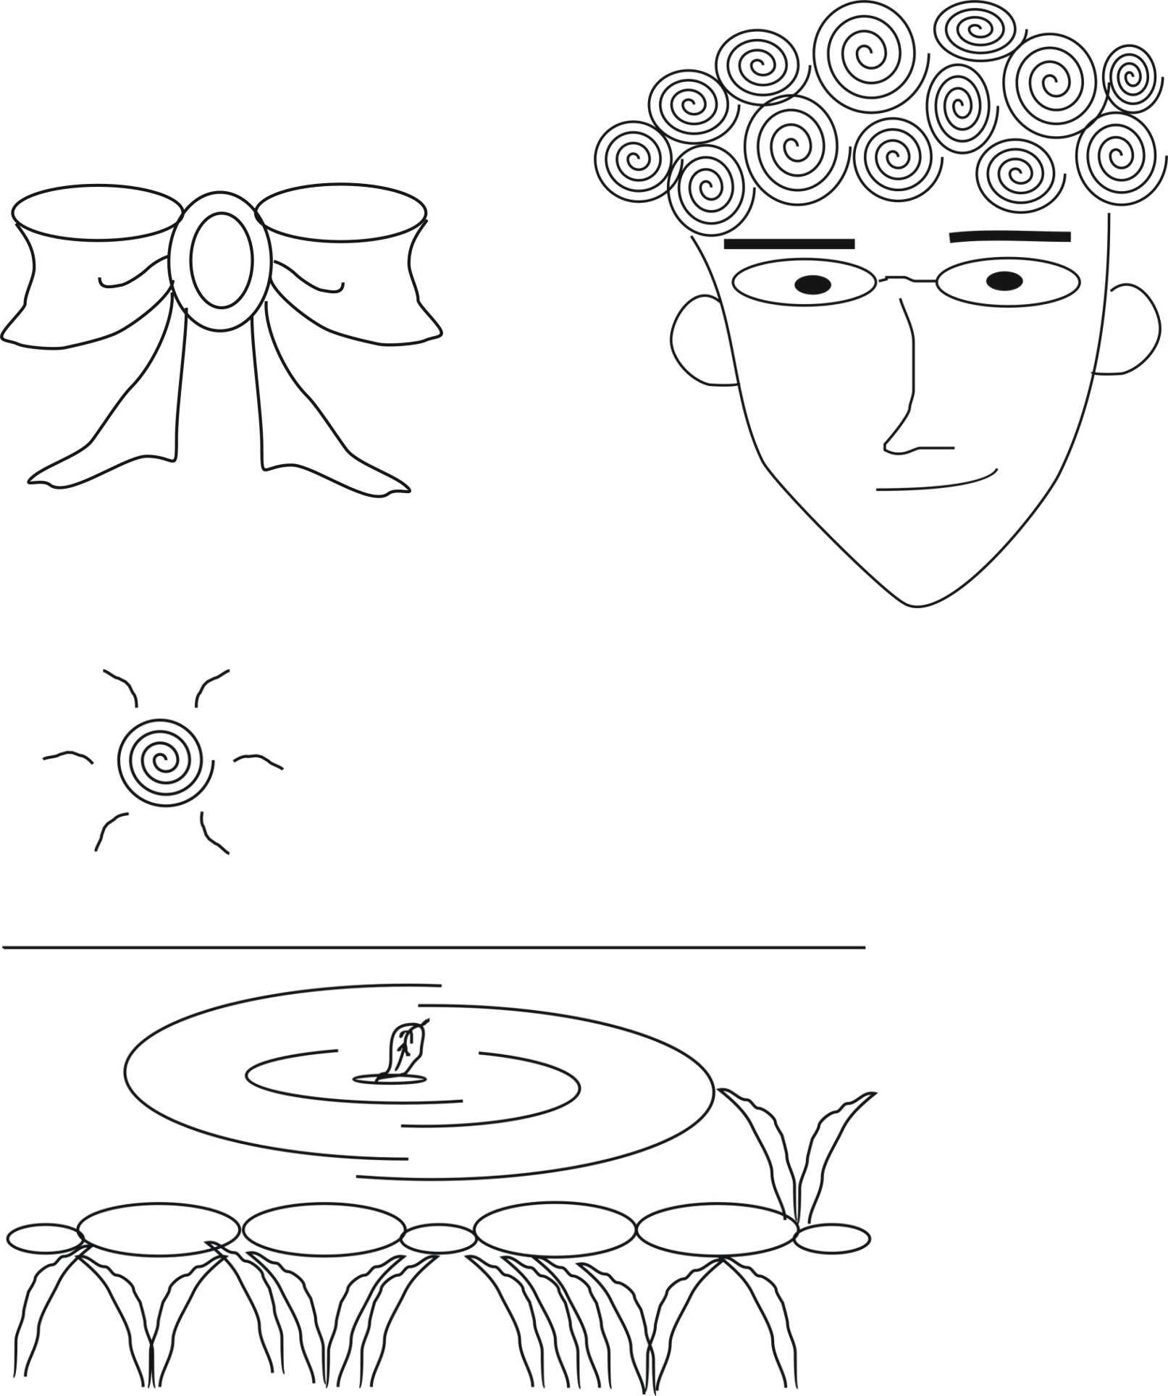
你的任務(1)
繪畫任何東西以豐富以下圖畫。


你的任務(2)
根據以下線段繪畫出一幅圖畫。



2.3 在ICT 課堂中滲入創意思維的技巧

這部份將會介紹兩個很有用的工具：腦力激盪法和奔馳法核對清單。這些工具對產生創意新構思有莫大的用處。

活動 2.3 以腦力激盪法增強對電腦罪行的理解

腦力激盪法能有效地幫助我們產生創新的構思。給予學生一個或一組激發思考的字詞作為起點，挑戰他們創作任何與字詞相關的構思、知識和資訊等。過程包括 (Fisher, 2005):
- 盡量列出所有構思。
- 對列出的構思不給予評論。
- 在產生的構思中建構新的構思。
- 選擇最好的構思。

過程中也能幫助學生鞏固和應用知識。我們可以把活動加以伸展，將所寫下的大量構思建構成心智圖，培養組織和分類技巧。

在這活動中，我們會應用腦力激盪法於研習新高中ICT課程的其中一個課題─電腦罪行。列出你所知的電腦罪行，並使用FreeMind這個軟件繪出一幅心智圖。FreeMind 是個免費且功能不俗的心智圖軟件。(http://freemind.sourceforge.net/wiki/index.php/Main_Page)

跟隨以下步驟：

- 下載及安裝免費軟件─FreeMind.

- 使用軟件FreeMind列寫出所知的電腦罪行。

- 分類及重組所列出的資料後，使用FreeMind繪出一個心智圖。
- 圈出概念，將最具體的概念寫在最上層，次具體的概念寫在下一層，最後將較獨有的概念寫在最下層。
- 把相關的概念相連。
1) 下載及安裝FreeMind

步驟1：連結至 http://freemind.sourceforge.net/wiki
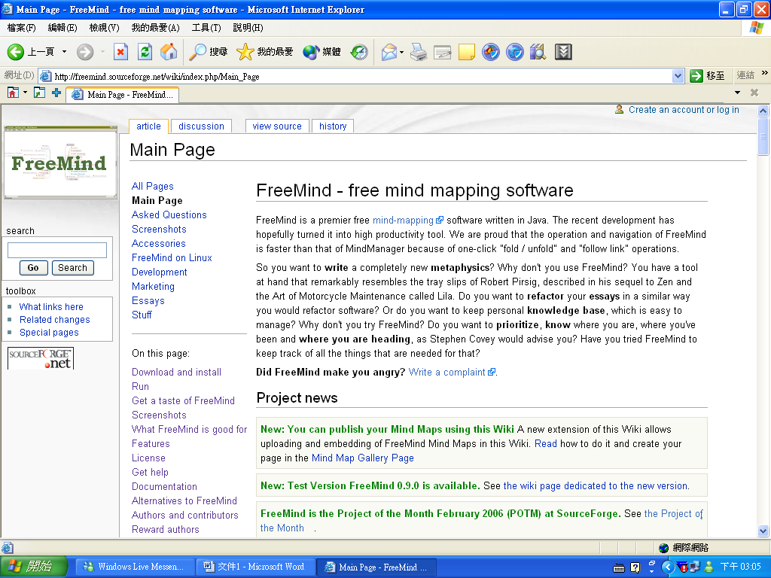

步驟2：根據所用的操作系統，下載適合的版本。 檢查清楚是否已安裝Java Runtime Environment (JRE)，以配合使用FreeMind.
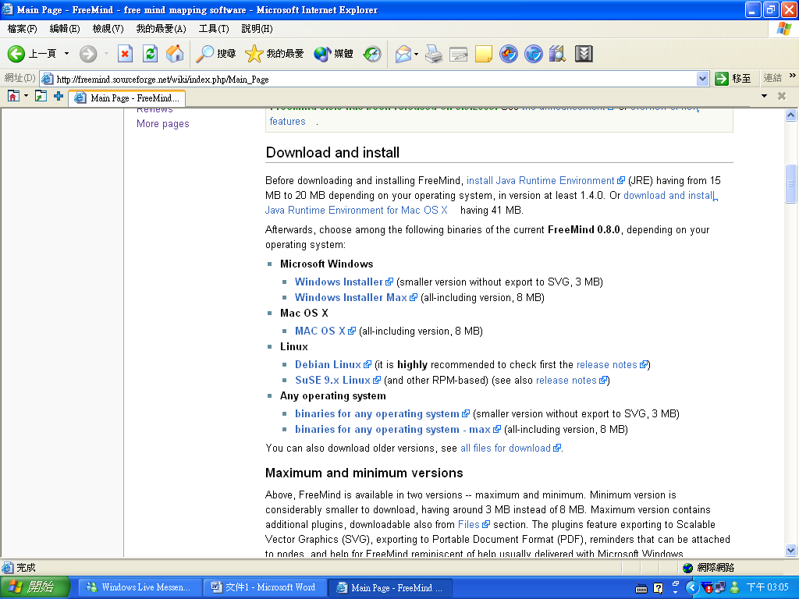
步驟3: 安裝FreeMind。

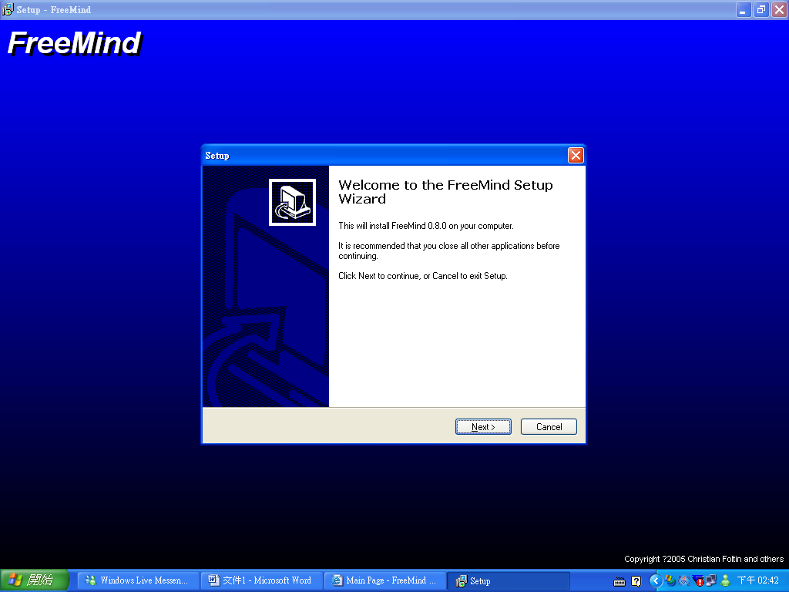
2) 在腦力激盪法上使用FreeMind
步驟1: 按圖示 -“FreeMind”。
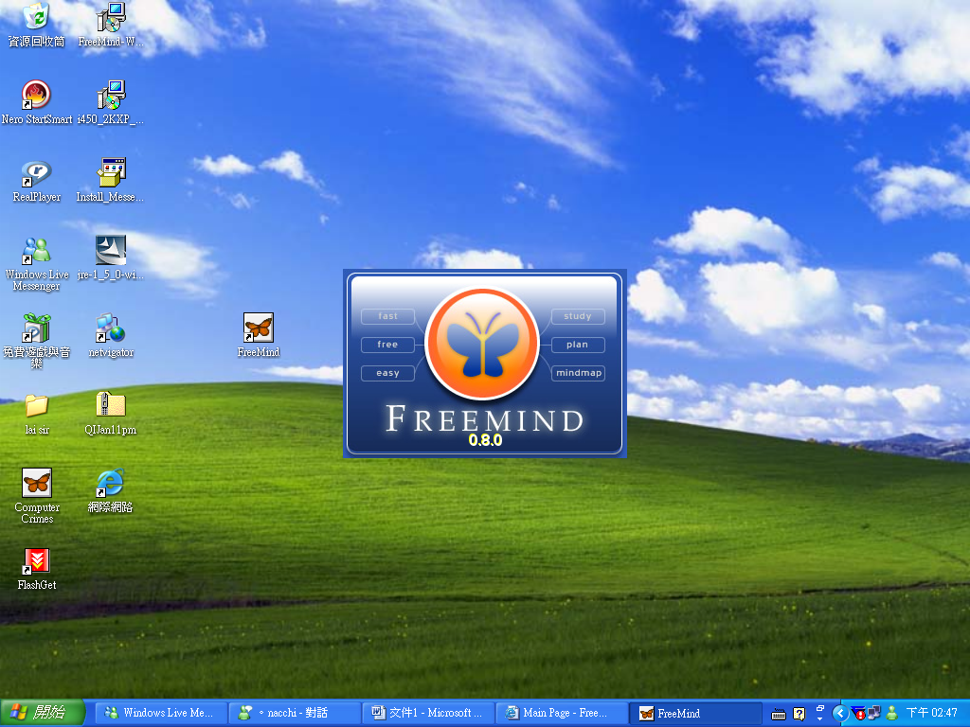

步驟2: 按「新增」以開設新心智圖。
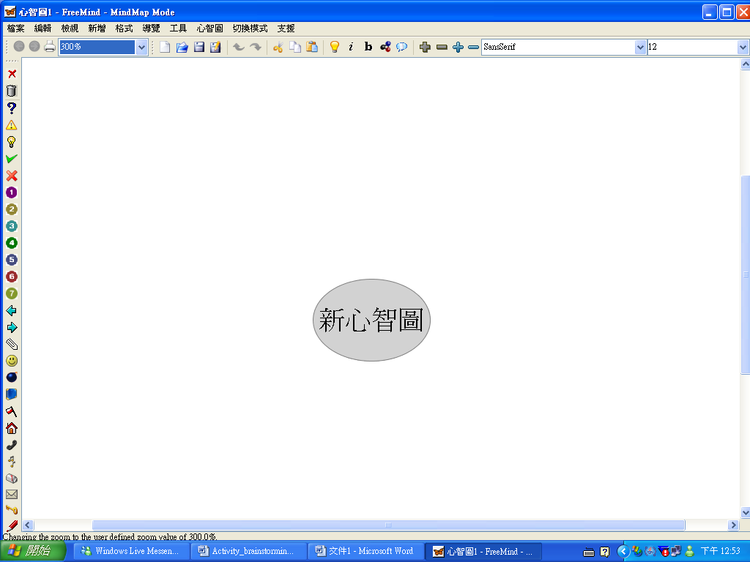
步驟3: 按一下圖中所示的圖形，然後編輯題目。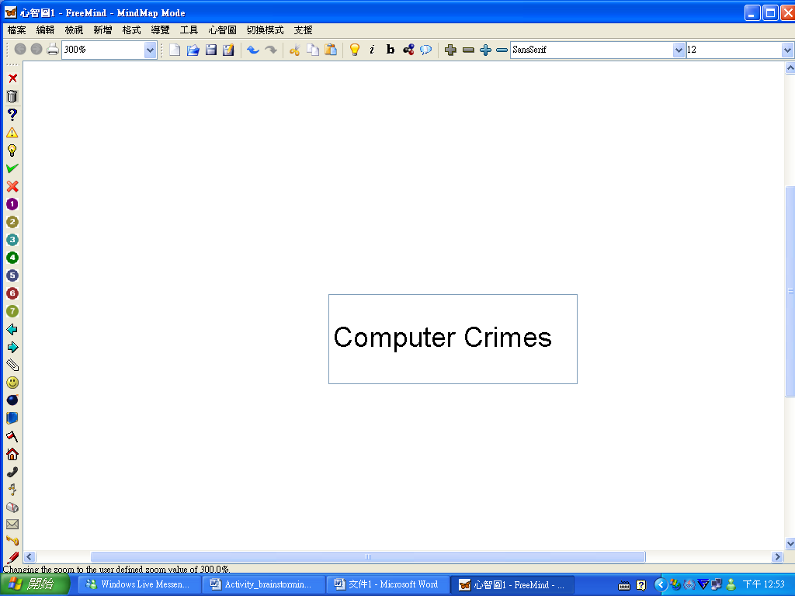

步驟4: 按“Computer Crimes” ，再按上方工具列上的燈泡圖示的「新增子結點」以加上分支。
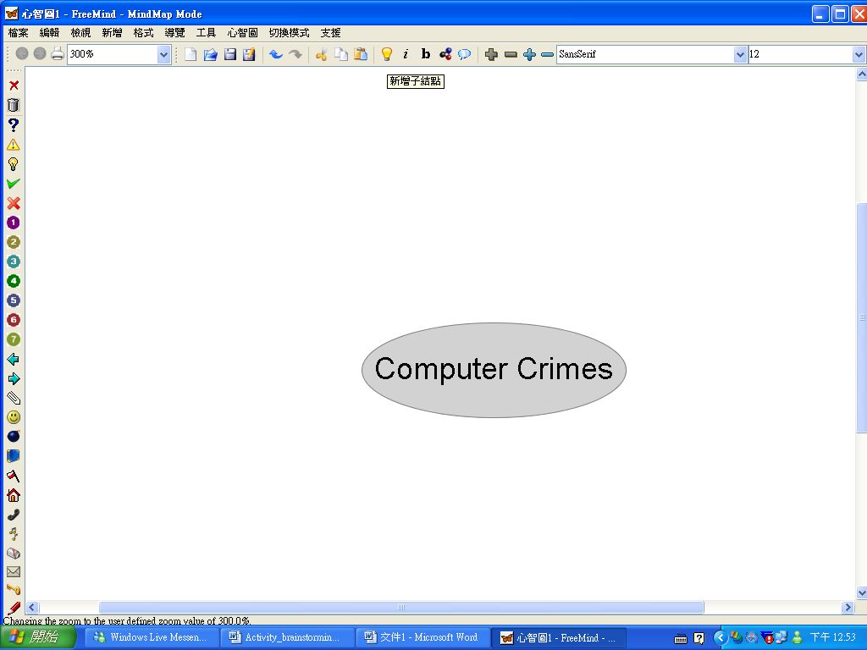
步驟5: 按一下新分支加入新的構想。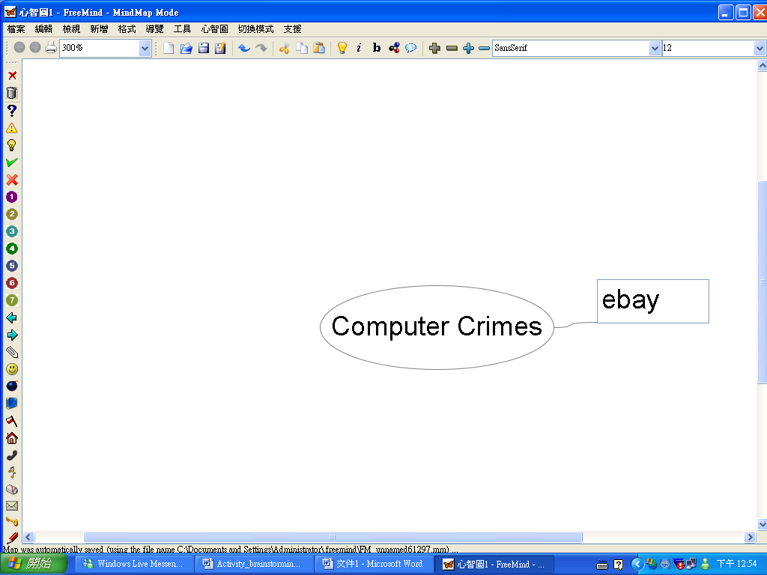

步驟6: 重複步驟4和5，加上新分支以完成整個心智圖。
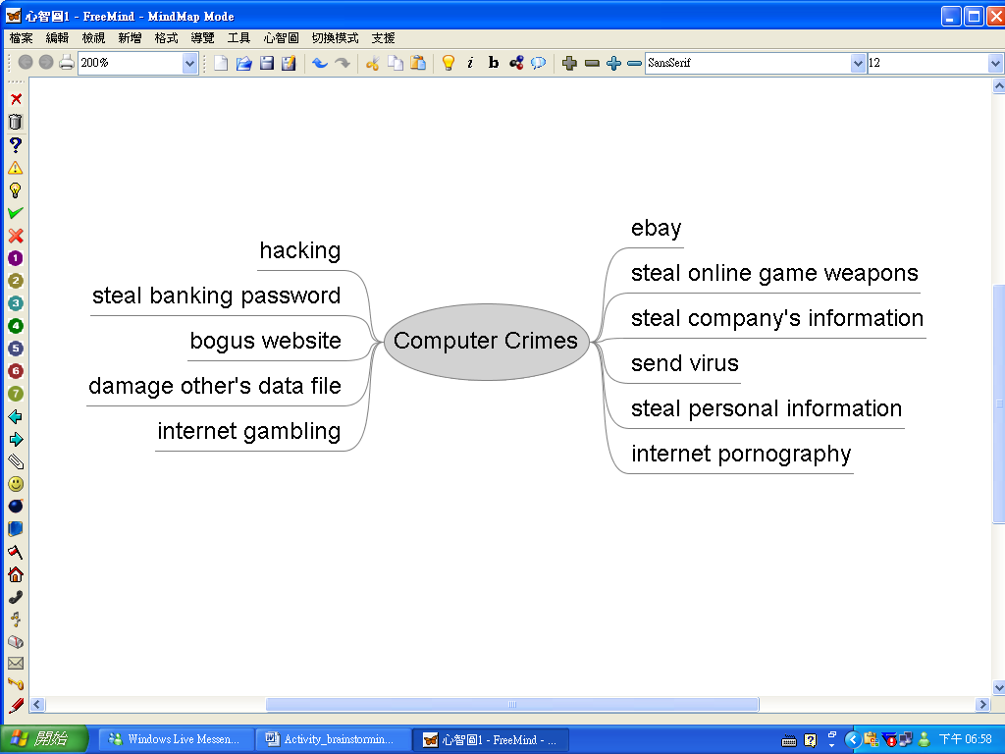
緊記在結束前儲存檔案！
3) 另一個心智圖的例子

步驟1: 重複上述的步驟1 ─5。在工具列的「格式」，選擇「節點外觀改成氣泡框」將分支由節點建立成框架。
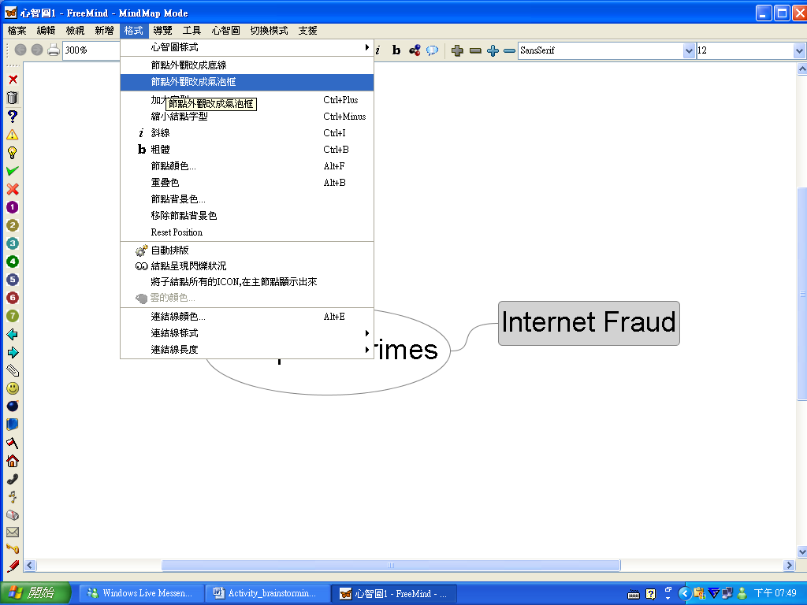
步驟2: 按分支，再按「新增子結點」，建立進一層新分支。
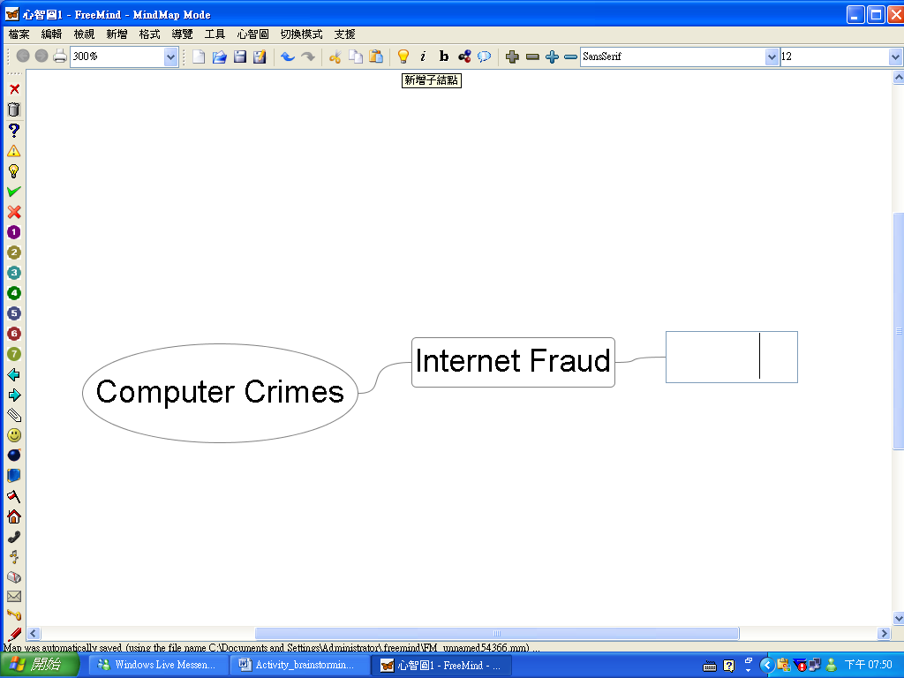

步驟3: 按第一層分支，再按「新增一個平行節點(下方)」，增加同一層分支。
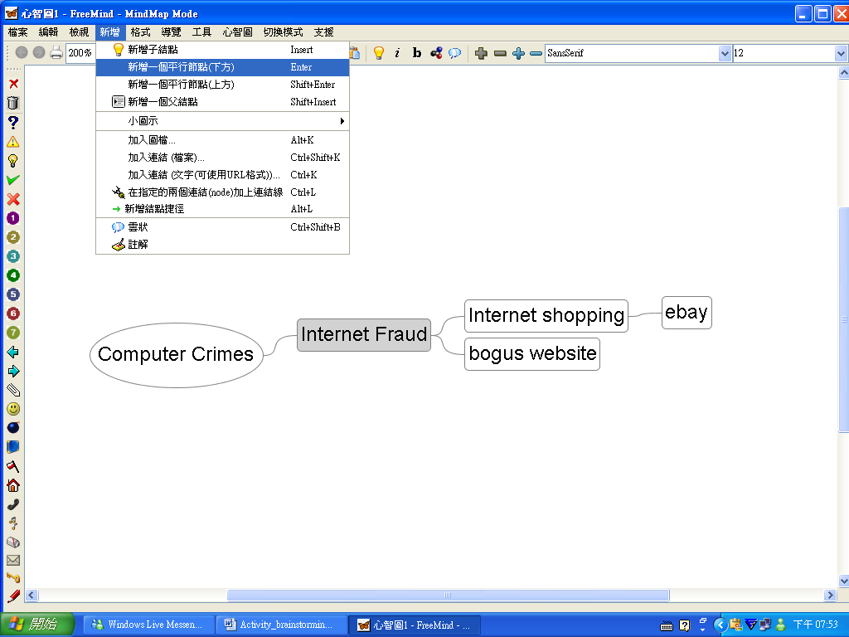

步驟4: 重複步驟1─3 以完成心智圖。
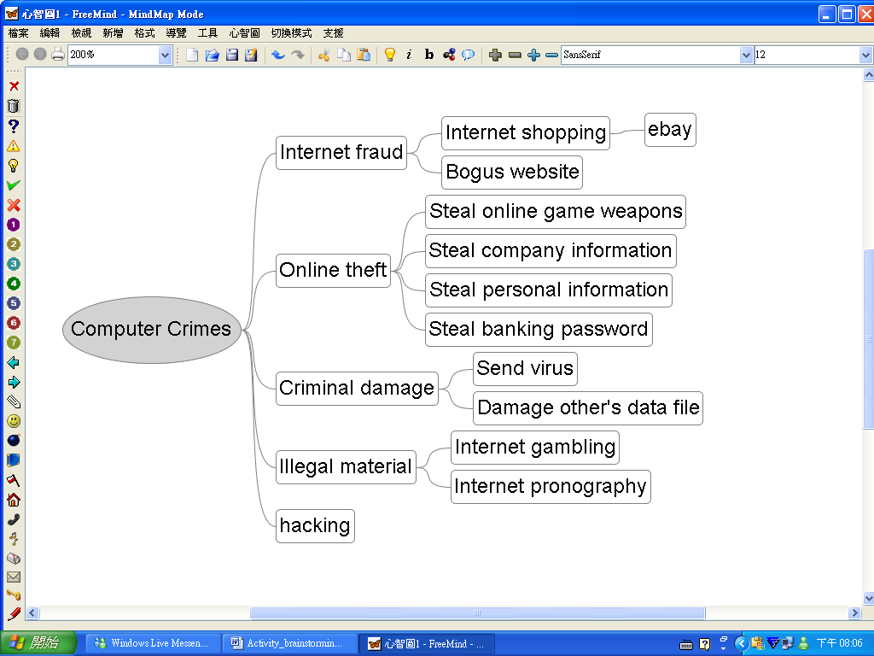
心智圖已完成，教師此時可以把圖內用字修飾。
你的任務(1)
你能想像出十年後的電腦室會有什麼設備嗎？試用腦力激盪法在以下面的空格裡寫出你的構想。

你的任務(2)

重組上列的構想，並在下面的空格中畫出心智圖。

活動 2.4 在編輯影片活動中教授SCAMPER技巧

SCAMPER 是利用檢核表的一個創造思考策略，能用來引導我們從一樣已有的產品創造出另一樣新產品。 它代表以下的檢核清單：

S | 代 | 將產品的某部分用其他元素來取代
C | 合 | 將產品的某部分組合成新部分
A | 調 | 調整產品的特性使它能適用於另一新環境
M | 改 | 改變產品的某部分，如顏色、形狀、大小等
P | 用 | 改變產品的用法
E | 消 | 消去產品的某部分來創造一樣新產品
R | 排 | 將產品各部分的次序倒轉或重新安排

以下例子示範黃老師怎樣將創意工具融入到教授剪片中。

當教授學生怎樣使用軟件繪聲繪影來剪接影片後，黃老師想測試學生剪片的技巧及將SCAMPER技巧融入在她的ICT課堂中。黃老師要求每位學生找尋一段短片，短片可以是任何主題。之後，她將學生分為三至四人一組，他們需要利用所學的剪片技巧及SCAMPER技巧將他們的短片剪接成一段全新的影片。黃老師提議學生將短片分成幾個小部分，然後用SCAMPER來創造一段新影片。她用以下的表格來引導學生怎樣用SCAMPER技巧，他們需要自行填上「怎樣做？」這列，以下是其中一個例子：
技術 | 意思 | 怎樣做？
S: 代 | 將產品的某部分用其他元素來取代 | 用另一段聲音來取代原有的聲音
C: 合 | 將產品的某部分組合成新部分 | 將短片與一些過場效果組合
A: 調 | 調整產品的特性使它能適用於另一新環境 | 在影片上加上一些標題來幫助觀眾明白影片的內容，這個調適能配合影片用作教學的用途
M: 改 | 改變產品的某部分，如顏色、形狀、大小等 | 將影片的聲音加入淡入淡出的效果使過場變得更自然暢順
P: 用 | 改變產品的用法 | 將影片的目的由記錄過程變成教學用途
E: 消 | 消去產品的某部分來創造一樣新產品 | 刪除一些不必要的部分使影片縮短至一個合理的長度
R: 排 | 將產品各部分的次序倒轉或重新安排 | 將事件次序重新安排，將那些小部分重新安排次序

學生的作品可放在學習平台上與其他同學分享。

你的任務

網路日誌現時非常流行，人們多數用它來寫日記，記錄每日發生的事，與朋友分享。試應用 SCAMPER 來將網路日誌發展成另一種創新的網上服務。

技術 | 意思 | 怎樣做？
S: 代 | 將產品的某部分用其他元素來取代
C: 合 | 將產品的某部分組合成新部分
A: 調 | 調整產品的特性，使它能適用於另一新環境
M: 改 | 改變產品的某部分，如顏色、形狀、大小等
P: 用 | 改變產品的用法
E: 消 | 消去產品的某部分來創造一樣新產品
R: 排 | 將產品各部分的次序倒轉或重新安排

單元三 發展學生的共通能力: 批判性思維

3.1 關於批判性思維

批判性思維的定義一般有狹義和廣義兩個取向。狹義的意思，可以是指評定立論的準確性(Marzano et al., 1988)。 Ennis (2001)有一個比較廣義的解釋，他定義批判性思維為理性的反思，重點是判斷什麼可信，什麼可為。

另一方面，Presseisen (2001)定義批判性思維為：
Using basic thinking processes to analyze arguments and generate insight into particular meanings and interpretations; develop cohesive, logical reasoning patterns and understand assumptions and biases underlying particular positions; attain a credible, concise, and convincing style of presentation or argument. (頁49-50)

Fisher (2005)指出學習批判性思維的意思是：
- 學習怎樣提問、什麼時候提問和問什麼問題。
- 學習怎樣運用推論、什麼時候運用理據和選擇運用什麼論証手法。(頁53)

為了發展學生批判性思維的能力，老師應該
- 加強學生理解構思之間的邏輯關連
- 幫助學生理解構思的關聯性和重要性
- 幫助學生理解、建立和評估論點
- 幫助學生運用理據，觀察出不協調和常見的錯處
- 建立學生在判斷別人的想法和價值觀時的反思能力等

3.2 在ICT課堂內促進批判性思維

為了促進批判性思維，有些老師利用高層次提問或蘇格拉底式對話 (或是 蘇格拉底式提問 )來刺激學生思考課堂的內容，從而取代簡單的一問一答教學方式。老師們會常常問「為什麼」、「要是…又怎樣」和「怎樣做」這類問題，這種方法還是以內容為中心，深入理解學科知識。

蘇格拉底式提問能讓學生學習批判性思維和反思。在這個過程中，老師提出思考性的問題幫助學生學習。而關於蘇格拉底式提問的詳細資料，你可以瀏覽由Merritts 及 Walter所提供的網頁：
利用蘇格拉底式提問(http://serc.carleton.edu/introgeo/socratic/index.html )

3.3 在ICT課堂內滲入批判性思維的技巧

我們常常倚靠別人作為資料的來源。有技巧地評價資料是很重要的批判性思維能力。

活動3.1 在評估互聯網資訊上使用思維圖和圖像組織法
在這個活動中，我們會學習如何使用近似Swartz 和 Parks (1994)所設計的思維圖和圖像組織法。在學習ICT, 學生經常被要求從不同網頁中收集資料。認識如何在互聯網上嚴謹地選擇資料是非常重要的。

我們可以使用加州大學柏克萊分校的評估核對清單中的一些判斷標準。 (見 http://www.lib.berkeley.edu/TeachingLib/Guides/Internet/Evaluate.html )
我們的目的是闡明思維策略的基本原則，所以這個活動將會只著眼於資料素質。圖 3.1 顯示一個評估互聯網資訊素質的思維圖，它可引導我們對在資源作判斷。

網上資料的質素指標
1.資源是否有條理?
2. 完整？如果是二手資料，它有沒有被改或被編造？
3. 其他資料的超連結？仍可使用嗎？
4. 其他觀點？偏見？

圖 3.1 用作評估網上資料的思維圖

選擇一個你覺得有趣的網頁，利用以下的圖像組織法去評估網上資料的素質。
 | 問題 |  | 資料 | (+/-/?)
 | 資源是否有條理?
 | 完整？如果是二手資料，它有沒有被改或被編造？ |  |  |  | 可信, 不可信,不肯定?
 | 其他資料的超連結？仍可使用嗎？
 | 其他觀點？偏見？

圖 3.2以圖像組織法去評估網上資料的素質
  - 教授批判性思維的進一步考慮

我們必須指出很多人會混淆爭論為爭吵。爭論的重點在於用理據去支持自己的論點，從而發現真理。這並不是慫恿別人吵架，應該是去質疑理據。相反地，爭吵可以視為口舌之爭。

而且，老師們應該注意，有很多因素會影響學生批判性思維的發展，例如：
- 清晰和理性思考的能力
- 將原有資料進行演繹或推論的能力
- 能夠獨立思考的能力
- 明辨是非的能力
- 反省自我選材的能力
- 提出和評論議題的能力
- 懂得進行判斷的能力

單元四 發展學生的共通能力：解難

4.1 解難策略

Polya(1971)在有關解難的經典書籍，“How to solve it : a new aspect of mathematical method” 內指出最有效的解難策略可以歸入以下四個大原則：
- 明白問題的性質
- 計劃如何解決問題
- 嘗試實行計劃
- 監控計劃的結果

另一方面，ICT 老師需要幫助學生發展解難能力。他們要：
- 幫助學生確定問題
- 幫助學生識別資料來源
- 鼓勵學生設計一種或以上可行的解決方法
- 鼓勵學生測試每種可行方法的正反論點
- 幫助學生計劃每一個步驟的細節、分析怎樣互相配合等

雖然在解難方面，這些大原則非常有用，但是很多學生都沒有信心去解決問題。因此，我們會為大家介紹一些常用的解難工具。以下的活動內容都是圍繞於新高中的ICT課程而設計的。

4.2 把解難技巧滲入 ICT 的課堂中

於這部分，我們將會介紹一些很常用的解難工具。你更可在ICT 課堂中滲入這些解難方法。
活動4.1 PMI
(應不應該使用 ICQ 或MSN 作溝通工具？)

Edwards de Bono提出的PMI 是一個決策的工具。PMI 是指：
「加」(Plus) , 「減」(Minus) 及 「有趣的」(Interesting)

PMI 是如何運作?
當我們要作出一個困難的決定時，我們能跟隨以下的步驟使用PMI：
- 畫出一個表，表內有三欄，分別為「加」 、「減」和「有趣的」
- 於「加」一欄，寫出計劃的所有正方論點。
- 於「減」一欄，寫出計劃的所有負方論點。
- 於「有趣的」一欄下，寫出所有額外而有趣的論點，包括正面和負面。
- 給每論點一個正或負分。
- 把所有分數加起來。
- 正的分數代表我們能實行這構思，相反，負的分數代表我們要避免實行。

PMI 是很容易使用，可使用於ICT課堂中。當學生不知道如何選擇時，他們便能利用這種工具。老師更可利用PMI與學生討論一些課題。通過討論，老師能鼓勵學生產生更多的構思，這樣有助提昇學生的創意。

於這個活動中，黃老師想利用PMI 與學生討論有關網上的溝通工具。現今，學生常常使用 ICQ 或MSN 作溝通工具，所以黄老師便把討論的題目設為 ‘應不應該使用 ICQ或MSN 作溝通工具？’

黃老師要求學生分為三組，並討論 「加」、 「減」及 「有趣的」這三欄下的論點。為了幫助學生發展他們的創意，她用了以下的問題去刺激學生的思維：
- 為什麼你會/不會使用 ICQ 或MSN 作為溝通工具？
- 盡量想出更多可能的論點放入三欄中。
- 使用這些溝通工具時，有沒有遇到困難？

圖4.1顯示了一個討論結果的例子。

「應不應該使用 ICQ或MSN 作溝通工具？」
加 | 減 | 有趣的
- 容易與朋友傾談  - 有很多功能  - 節省時間  - 靈活性， 可於手機中使用 Msn | - 過份依賴  - 人與人之間過份疏離  - 不知道對方的真正身份  - 不是面對面的溝通工具  - 容易受電腦病毒入侵 | - 能認識很多朋友  - 與學習沒有關係
圖4.1 黑板上的PMI表

接著黃老師要求學生給每一個論點正或負的分數。
「應不應該使用 ICQ或MSN 作溝通工具？」
加 | 減 | 有趣的
- 容易與朋友傾談 +3  - 有很多功能 +2  - 折省時間 +3  - 靈活性高，可於手機  中使用 Msn +1 | - 過份依賴 -5  - 人與人之間過份疏離-5  - 不知道對方的  真正身份 -4  - 不是直接的溝通工具-2  - 容易受電腦病毒入侵-4 | - 能認識很多朋友 +3  - 與學習沒有關係 -2
+9 | -20 | +1
總分=

圖 4.2 有分數的PMI表

你的任務

- 把表內所有分數加起來。

- 總分是__________________________ ，它是(正/ 負)。

- 你的結論是_______________________________________________

活動 4.2 魚骨圖
(瀏覽網頁的問題)

魚骨圖因為其形狀像一條魚骨，故得此名。這是用來審視特定的問題和認識引致問題的可能範圍。此外，這圖還可以在各範圍上舉出所有可能的成因。總而言之，魚骨圖能讓我們對手上的問題作一個深刻的了解 (Craig, 2000)。

圖 4.3 魚骨圖 (外形)

當我們畫好了魚骨的外形後，便將我們要探索的問題寫在魚頭上，之後再將引致問題的可能範圍寫在大魚骨上，最後我們就可以在連接大魚骨的小魚骨上，寫上該範圍內所有可能構成問題的成因。魚骨圖能幫助我們將問題實體化，由一個清晰的結構圖將問題的成因呈現出來。

在下列的例子，陳老師提出一個關於瀏覽網頁的問題。她首先要求學生列舉出問題的所有成因，之後再請同學用魚骨圖重新考慮問題和成因。

圖4.4和4.5顯示了一些可能的答案。你認為那一個方法會比較好呢？試試由你的課堂中尋找答案吧！

為什麼網頁不能正常顯示？
- 未接駁網絡線
- 過慮軟件禁止開啟瀏覽的網頁
- 因為電腦感染電腦病毒
- 調制解調器有問題
- 路由器有問題
- 因為電腦被黑客入侵
- 地震
圖 4.4 學生的可能答案
為什麼網頁不能正常顯示？
網絡線鬆掉了
路由器壞掉了

網絡供應商的問題
被過濾軟件禁止開啟

未開啟調制解調器
網絡卡壞掉了
未接駁網絡線

地震
未安裝寛頻上網

調制解調器壞掉了
未開啟路由器
網站被黑客入侵
過濾軟件禁止開啟所有網頁

網站關閉
網頁瀏覽器設定有問題
外界的影響
軟件問題
硬件問題
人為因素
未安裝上瀏覽器
圖 4.5 針對某一問題的魚骨圖
你的任務

試考慮魚頭上的問題，完成下列的魚骨圖。

有什麼會引致到電腦的運作變得
很慢？
隨機存取記憶體不足
主機太舊
軟件問題
硬件問題
活動 4.3 力場分析
(提昇自己的電腦)

Kurt Lewin的力場分析是一個有效的決策模型，它能幫助學生發展解難技巧。於力場分析中，反對力和支持力會被列出及評分。在力場分析中你還須計劃或減少反對力，加強或深化支持力。

力場分析是如何運作?
我們能跟從以下的步驟去實行力場分析：
- 分行列出所有的反對力和支持力。
- 給每種力一個分數，分數由一至五(一代表弱，五代表強)。
- 給每一種力繪畫出相對的箭咀，箭咀的大小代表分數的大小。
- 分別把反對力和支持力的分數加起來。
- 利用適當的行動計劃去增加支持力的分數或減少反對力的分數，然後寫下新的分數。

當行動計劃製作完成後，實行構思的信心自然會增加。力場分析能幫助學生發展解難技巧。以下的例子會展示出如何在ICT課堂中滲入力場分析。

於這個活動中，黃老師用 ‘提昇自己的電腦’ 為主題去教導學生如何使用「力場分析」這個解難工具。以下是她與學生的一些對話：

黃老師： 你們想不想提昇自己的電腦？
學生甲： 想，但我的經費不多。
學生乙： 我認為地方是一個很大的問題。我的書房沒有足夠的地方
放置一個21吋顯示器。
黃老師： 有沒有一些支持你提昇電腦的理據？
學生丙： 當然有，提昇電腦後我能有足夠的貯存空間。
學生丁： 運行速度提高時，我的工作效率亦能提高。

之後黃老師於黑板上寫上學生提出的支持力和反對力，如圖4.6。

支持提昇的力 反對提昇的力

更多貯存空間 成本

提昇電腦
運行速度及效能提高 缺乏地方

可以支援更多的軟件 父母反對
和硬件
環境污染

圖4.6 識別所有的力

接著，黃老師要求學生給每一種力一個分數，她並把分數寫下和於每種力旁邊畫上箭咀，如圖4.7。再計算出支持和反對的分數。

支持提昇的力 反對提昇的力

更多貯存空間 5 5 成本
提昇電腦

運行速度 5 4 缺乏地方
及效能提高

4 父母反對
可以支援更多
的軟件和硬件 3 2 環境污染
總分: 13 總分: 15
圖 4.7有分數的力場分析圖

同不同意這個結果？

黃老師要求學生小心地再檢查每一種力和它的分數。然後黃老師再問： 「我們如何能減少各種反對力的份量？試想想有什麼相應的行動。」

黃老師與她的學生便訂下了一個行動計劃及製作了新的力場分析圖，圖4.8。

行動計劃：
支持：
- 不需要作出行動
反對：
- 使用較便宜的提昇組合
- 棄置電腦廢物於適當的位置

支持提昇的力 反對提昇的力

更多貯存空間 5 2 成本
提昇電腦

運行速度 5 4 缺乏地方
及效能提高

4 父母反對
可以支援更多
的軟件和硬件 3 1 環境污染
總分: 13 總分: 11

圖4.8 修改後的力場分析圖
你的任務
請嘗試利用力場分析去決定以下這個計劃的可行性：
建立一個FTP站給學生使用

甲) 寫出這個計劃的支持力和反對力，給每種力一個分數及箭咀。

支持 反對

建立一個FTP
站給學生使用

總分: 總分:

乙) 嘗試增加支持力的分數，或減少反對力的分數。寫出一個行動計劃。假設你的行動計劃會實行，請畫出一個新的力場分析圖。

行動計劃：
________________________________________________
________________________________________________
________________________________________________
________________________________________________
________________________________________________

支持 反對

建立一個FTP
站給學生使用

總分: 總分:

活動 4.4 SWOT 分析
(建立一個免費分享影片的網站)

SWOT 是一個用來分析問題的有效方法，它能助你確認事物的強與弱，及觀察事物面對的危與機。
S: 強
W: 弱
O: 機
T: 危

黃老師是一位ICT 老師，她會示範如何在她的ICT課堂中運用SWOT分析方法。

透過互聯網分享影片，在現今社會非常流行，黃老師嘗試與她的學生觀察這種網上服務的價值。她將學生分成4人一組，讓他們繪畫SWOT 圖表來分析以下議題：

建立一個免費分享影片的網站

每組需要討論議題的強弱機危和繪畫一個SWOT圖表來展示他們的資料。討論結束後，黃老師應該從每組收集意見，並且將意見概括在表格中。

建立一個免費分享影片的網站
S  - 它是一個方便的途徑讓人們分享短片。  - 資訊能從這個途徑迅速且廣泛地散播。 | W  - 上載的影片未經過濾  - 一些含不良意識的訊息在缺乏監管的情況下迅速散播  - 加重網站的負荷  - 涉及版權問題
O  - 它是一個很好的商機，就如早前 Google 以16億5千萬來收購YouTube。 | T  - 相似的網站陸續出現

你的任務

考慮你學校的情況，繪畫一個SWOT圖表來分析以下議題：

將思維培訓融入ICT課程中

S | W
O | T

活動 4.5 六頂思考帽
(為數碼照片取名)

這方法是在八十年代由Dr. de Bono 發明的，它給予我們一個思考的框架。這六頂帽代表六種思考模式及思考方向(圖4.9)。思考者可以戴上或脫下其中一頂帽來指示所用的思考模式。我們有兩種基本方法來運用這些帽：
- 戴上其中一頂帽，即是運用某一種思考模式。
- 這些帽也可以連續地被運用來探究一個主題或解決問題。
(de Bono, 1985)

White  白 | 白色思考帽  中立和客觀的，關心事實與數字  事實是怎樣的？
Red  紅 | 紅色思考帽  從情感上出發  對於這件事有什麼感覺？
Black  黑 | 黑色思考帽  小心和謹慎， 唱反調的帽  這件事有什麼問題？
Yellow  黃 | 黃色思考帽  樂觀和正面  有什麼好的地方？
Green  綠 | 綠色思考帽  創意與新意念  有什麼可行的新意念？
Blue  藍 | 藍色思考帽  冷靜，天空的顏色，從宏觀角度思考 – 組織帽  需要什麼思想？
圖4.9 六種思考模式

作出選擇
當我們有多過一個的選擇時，我們必須作出選擇。圖4.10展示了用作選擇和決定時運用思考帽的次序 (de Bono, 1991) 。

- 黃色思考帽是用來
- 發掘好的東西
- 鞏固選擇
- 黑色思考帽是用來
- 尋找弱點使它們能夠被作出修正
- 指出餘下的困難及危機
- 最後的選擇取決於我們的感覺，即是利用我們的價值觀來作決定。

假如無法作出選擇，就有必要發掘更多其他的選擇。

Yellow  黃  1. 有什麼好的地方？ | Black黑  2. 有什麼困難和危機？ | Red  紅  3.現在你有什麼感覺？
圖4.10 用作選擇和決定時運用思考帽的次序

在以下的活動中，我們會學習怎樣運用六頂思考帽來幫助我們為一張數碼照片取名。

你的任務
小明在一個機器人展覽中拍了以下一張照片， 同學為這張照片建議了4個標題，試用以上思考帽的次序來審視每一個標題，然後選出一個合適的標題。在每頂帽的旁邊記下你的想法。
4個被建議的標題
- 一個女性機器人
- 明日的世界
- 我的虛擬朋友
- 真真假假?!

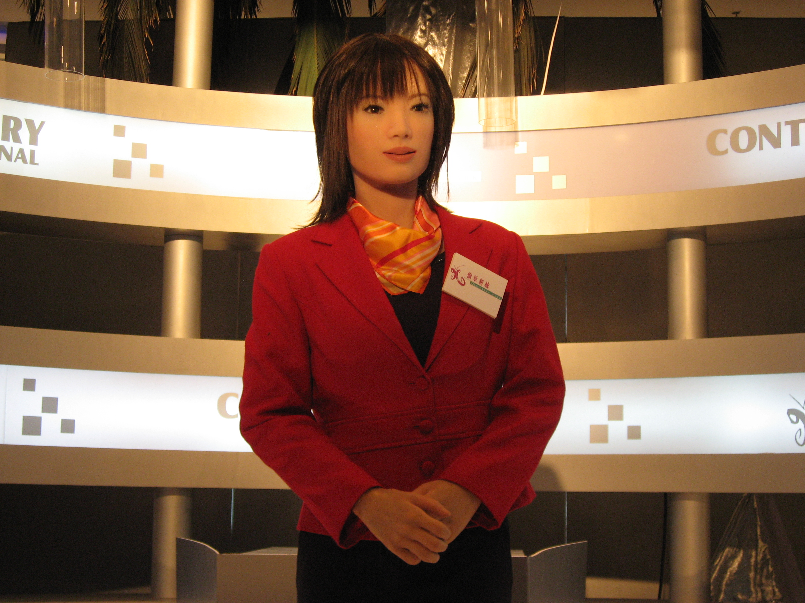
Yellow
黃
Black黑

Red
紅

當學生完成活動， 記錄每一個標題所得的票數，然後老師可邀請學生分享他們使用黃、黑、紅三頂思考帽來思考標題的過程。演說完成後，應叫學生再投一次票，看看有沒有學生會改變意見。
4.3 發展解難能力的反思

教授ICT課程的老師們應該了解，以下的因素是會對學生發展解難能力有影響：
- 不能夠清楚地確認問題
- 在分析與設計之間有知識的差距
- 獨立學習的能力，例如創造力和批判性思維能力
- 缺乏自我反思

此外我們在單元一時曾經提及過解難是應用性思維，亦提及解難和其餘兩種思維方法 － 創意思維、批判性思維之間是不同的。這三種思維方法是相互關聯。創意和批判性思維是探究思維的基本形式，它們可以應用於解難中。

附錄

I 網上資源

ICT Curriculum and Assessment Guide
Provisional Final Draft:
New Senior Secondary Curriculum and Assessment Guide (Secondary 4-6):
Information and Communication Technology (Provisional Final Draft)
http://www.emb.gov.hk/index.aspx?nodeid=5594&langno=1
新高中課程及評估指引(中四至中六) - 資訊及通訊科技科（暫定稿）
http://www.emb.gov.hk/index.aspx?langno=2&nodeID=5594
Final version:
Information and Communication Technology Curriculum and Assessment Guide (Secondary 4-6):
http://www.emb.gov.hk/index.aspx?nodeid=5962&langno=1
資訊及通訊科技課程及評估指引 (中四至中六)
http://www.emb.gov.hk/index.aspx?nodeid=5962&langno=2

Teaching Thinking
校本資優課程教師培訓教材套：創意思維
http://prod1.e1.com.hk/education1/information/firstpage.htm
創造力百科_Creativity Resources Information Center
http://ccaweb.creativity.edu.tw/creapedia/intro/index.htm
EDWARD DE BONO'S Authorised Website
http://www.edwdebono.com/
NCTT - The National Center for Teaching Thinking
http://www.nctt.net/
OpenCourseWare on critical thinking 思方網
http://philosophy.hku.hk/think/
Thinking Qualities Initiative思維工程
http://www.hkbu.edu.hk/~think/

Brainstorming
Brainstorming .co.uk for all your brainstorming needs
http://www.brainstorming.co.uk/contents.html
Mind Tools - Brainstorming
http://www.psychwww.com/mtsite/brainstm.html

Evaluating Information on the Internet
Critically Analyzing Information Sources
http://www.library.cornell.edu/olinuris/ref/research/skill26.htm
Evaluating Internet information
http://www.library.jhu.edu/researchhelp/general/evaluating/index.html
Evaluating Web Pages Techniques to Apply & Questions to Ask
http://www.lib.berkeley.edu/TeachingLib/Guides/Internet/Evaluate.html
Evaluating Web Sites
http://www.library.cornell.edu/olinuris/ref/research/webeval.html

Fishbone
The Cause and Effect Diagram (a.k.a. Fishbone)
http://www.isixsigma.com/library/content/t000827.asp

Force Field Analysis
Kurt Lewin's Force Field Analysis Decision Making Made Easy
http://www.mftrou.com/Lewins-force-field-analysis.html
Mind Tools - Decision Making & Analytical Techniques - Force Field Analysis
http://www.psychwww.com/mtsite/forcefld.html

Graphic organizer
Graphic Organizers
http://www.graphic.org/
Graphic Organizers - TeacherVision.com
http://www.teachervision.fen.com/graphic-organizers/printable/6293.html
Thinking Graphical Thinking
http://www.i-learnt.com/Thinking_Graphical_Thinking.html

PMI
Mind Tools - PMI - Plus-Minus-Interesting
http://www.psychwww.com/mtsite/pmi.html

Programming
Alice v2.0 - Learn to Program Interactive 3D Graphics
http://www.alice.org
LEGO.com MINDSTORMS NXT Home
http://mindstorms.lego.com/
Logo Foundation
http://el.media.mit.edu/logo-foundation/
Logo Self-learning Centre
http://talent.ied.edu.hk/module/logo/msgbox/index.htm
Simulator
http://talent.ied.edu.hk:8080/contech/

SCAMPER
SCAMPER technique training for lateral thinking
http://www.brainstorming.co.uk/tutorials/scampertutorial.html

Six Thinking Hats
Edward de Bono Personal Website
http://www.edwarddebono.com
New IQ's Six Hats Printable Web Brochure
http://www.newiq.com/services/wbrochure/w_sixhats.htm
Six Thinking Hats - Decision Making Techniques from Mind tools
http://www.mindtools.com/pages/article/newTED_07.htm

Socratic questioning
Socratic questioning
http://changingminds.org/techniques/questioning/socratic_questions.htm
Taxonomy of Socratic Questions
http://ed.fnal.gov/trc/tutorial/taxonomy.html
Thinking_Socratic_Questioning
http://www.i-learnt.com/Thinking_Socratic_Questioning.html
Using Socratic Questioning
http://serc.carleton.edu/introgeo/socratic/index.html
What is Socratic Questioning
http://serc.carleton.edu/introgeo/socratic/second.html

SWOT
Mind Tools - Decision Making and Analytical Techniques - SWOT Analysis
http://www.psychwww.com/mtsite/swot.html

II 參考
Costa, A. L. (2001). Teaching for, of, and about thinking. In A. L. Costa (Ed.) (2001). Developing Minds, A Resource Book for Teaching Thinking (3rd Ed.). (pp. 354-358). Alexandria: ASCD.
Craig, M. (2000). Thinking visually : business applications of fourteen core diagrams. New York : Continuum.
de Bono, E. (1985). Six thinking hats. Boston: Little, Brown and Company.
de Bono, E. (1991). Six thinking hats for schools: Resource book for adult educators. Logan, IOWA: Perfection Learning.
Ennis, R. H. (2001). Goals for a Critical thinking curriculum and its assessment . In A. L. Costa (Ed.) Developing Minds, A Resource Book for Teaching Thinking(3rd Ed.). Alexandria: ASCD.
Fisher, R. (2005). Teaching children to think (2nd ed.). Cheltenham: Nelson Thornes.
Foundation for Critical Thinking (1999). Critical thinking: Basic theory & Instructional Structures. Dillon Beach, CA: Foundation for Critical Thinking
Fox, J.M. & Fox, R.L. (2000). Exploring the nature of creativity. Dubuque, Iowa: Kendll/ Hunt.
Marzano, R. J., Brandt, S., Hughes, C.S., Jones, B. F., Preseisen, B. Z., Rankin, S. C. and Suhor, C. (1988). Dimensions of thinking. Alexandria: ASCD.
Polya, G. (1971). How to solve it: A new aspect of mathematical method (2nd ed.). Princeton: Princeton University Press.
Presseisen, B. Z. (2001). Thinking skills: Meanings and models revisited. In A. L. Costa (Ed.) Developing Minds, A Resource Book for Teaching Thinking(3rd Ed.) Alexandria: ASCD.
Swartz, R.J., & Parks, S. (1994). Infusing the teaching of critical and creative thinking into content instruction. Pacific Grove, CA: Critical Thinking Books & Software.
Udall, A. J. & Daniels, J.E. (1991). Creating the thoughtful classroom – strategies to promote student thinking. Tucson, Arizona: Zephyr Press.
課程發展議會 (2006)。 新高中課程及評估指引(中四至中六) --資訊及通訊科技科（暫定稿）。香港：特別行政區政府印務局。
III 課程簡報 (PowerPoint投影片)
單元一 思維教學
單元二 發展學生的共通能力：創造力
單元三 發展學生的共通能力：批判性思維
單元四 發展學生的共通能力：解難

